Deuren en personen detecteren met je iPhone
Gerard van Rijswijk, Koninklijke Visio

Met de nieuwe toepassing deurdetectie en detectie van personen kun je je iPhone een signaal laten geven als er een deur of persoon in de buurt is. Let op: Deze functie werkt alleen op iPhones met ingebouwde LiDAR-scanner. Op dit moment zijn dat de iPhone 12 Pro (Max), iPhone 13 Pro (Max) en iPhone 14 Pro (Max). In dit artikel leggen we uit hoe de detectie werkt en geven we stap voor stap aan hoe je dit instelt.

Tip: Meer over LiDAR lees je in het artikel: De LiDAR-scanner van de iPhone, wat kun je ermee?

Deurdetectie en personendetectie, hoe werkt dat?

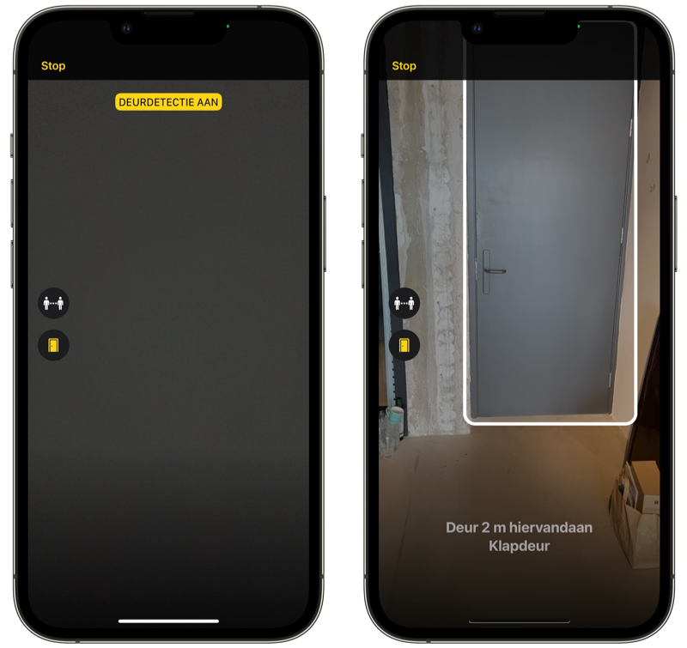

Deur- en personendetectie is geïntegreerd als nieuwe functie in de vergrootglas-app. De camera en de LiDAR-scanner op de iPhone worden hierbij gebruikt om de afstand tot deuren of personen te meten.

Wanneer de functie aan staat kan je iPhone met geluid, spraak of haptische feedback (voelen) aangeven als er een deur of persoon in de buurt is. Het geluid is vergelijkbaar met die van de rateltikker van een voetgangersstoplicht. Zodra je de deur of persoon dan dichter nadert zal je iPhone je dit ook laten horen door de frequentie van de trilling of van het tikken te verhogen.

Wanneer je iPhone een deur detecteert kan je hier extra informatie over krijgen. Denk daarbij aan de vorm, grootte en hoe de deur geopend wordt. Maar ook als er tekst op of bij de deur staat kan je iPhone deze voorlezen. Op deze manier kan je bijvoorbeeld op je werk makkelijk de juiste deur vinden.
Als je iPhone een persoon detecteert krijg je minder informatie. Het apparaat zal wel aangegeven dat er een persoon in de buurt is, maar niet wie die persoon is.

Hoe stel ik deurdetectie in op mijn iPhone?
De deurdetectie en detectie van personen zijn onderdeel van de vergrootglas-app.
Open dus eerst de vergrootglas-app op je iPhone. Als je de vergrootglas-app niet ziet, veeg dan met VoiceOver met drie vingers omlaag op het beginscherm en zoek naar vergrootglas. Je kunt ook Siri vragen om het vergrootglas te openen.

Nu kun je de deurdetectie gaan instellen. Dit doe je als volgt:

- Zodra de Vergrootglas-app geopend is activeer je linksonder de optie Instellingen. Je krijgt dan drie opties: Standaard, Bewaar Nieuwe Activiteit en Instellingen.
- Activeer opnieuw de optie Instellingen.
- Kies onder Detectors voor de optie Deurdetectie. Dit is de laatste optie.
- Activeer de optie Meter of de optie Voet. Voor Nederland kies je dus eigenlijk altijd meter.
- Stel de afstand in door omhoog of omlaag te vegen. Als je feedback via geluid instelt wordt er een hogere toonhoogte gebruikt wanneer een deur wordt gedetecteerd binnen de aangegeven afstand.
- Kies bij feedback voor Geluiden, Spraak of Voelen. Je iPhone kan dus via geluid, spraak of haptische feedback laten weten wanneer deze deuren in de buurt detecteert. Kies een van de drie opties. Je kunt er ook voor kiezen om ze alle drie aan te vinken.
- Selecteer bij de optie Kleur voor een kleur om gedetecteerde deuren te omlijnen.
- Activeer de optie: Tik op achterkant. Met deze optie krijg je meer informatie over de deur als je twee keer op de achterkant van je iPhone tikt.
- Bij deurkenmerken kan je aangeven welke informatie je wilt horen over de gedetecteerde deur. Activeer deze optie en kies voor kleur, deurgreep, openingsmethode, open state, vorm, grootte en/of venster.
- Kies vorige nadat je de gewenste optie geactiveerd hebt.
- De laatste optie is deurdecoraties. Als deze aangevinkt staat krijg je informatie over tekst en borden op of in de buurt van een gedetecteerde deur.
- Heb je alles naar wens ingesteld, activeer dan linksboven de knop Vorige gevolgd door rechtsboven de knop Gereed.

Let op: De belmodus van je iPhone moet aan staan om deurdetectie goed te kunnen gebruiken. Dit betekent dat je op de gebruikelijke wijze gebeld moet kunnen worden en dat de functie Niet Storen uit staat.

Overigens komt je iPhone wel met een waarschuwing. Vertrouw niet op detectie van deuren in situaties die schade en letsel kunnen veroorzaken. Hiermee dekt Apple zich in mocht je toch tegen een deur aanlopen en daardoor schade oplopen.

Tip: de Vergrootglas app starten met de zijknop
Als je veel gebruik gaat maken van de deurdetectie dan kan het handig zijn om de vergrootglas-app toe te voegen aan de activeringsknop.

- Ga naar Instellingen.
- Kies Toegankelijkheid.
- Activeer Activeringsknop.
- Selecteer Vergrootglas.

Door nu drie keer snel achter elkaar op de zijknop te drukken activeer je de vergrootglas-app.

Hoe gebruik ik deurdetectie?
Nu je alle opties voor deurdetectie hebt ingesteld kun je de deurdetectie gaan gebruiken:

- Activeer de vergrootglas-app.
- Activeer de optie Detectie modus.
- Activeer de optieDdeurdetectie.
- Houd nu je iPhone voor je gezicht met de camera van je af. Zodra er een deur in beeld komt zal dit kenbaar gemaakt worden met geluid, spraak en/of haptische feedback, afhankelijk van je instellingen.

Hoe stel ik personendetectie in op de iPhone?
Je stelt het detecteren van personen op de iPhone op dezelfde manier in als de deurdetectie, alleen zijn er nu minder opties.

- Zodra de vergrootglas-app geopend is activeer je linksonder de optie Instellingen. Je krijgt dan drie opties: Standaard, Bewaar nieuwe activiteit en Instellingen.
- Kies de optie Instellingen.
- Kies onder Detectors voor de optie: Detectie van personen.
- Kies vervolgens voor Meter.
- Kies de afstand om personen te detecteren. Maximaal is 4 meter.
- Kies bij feedback voor Geluiden, Spraak en/of Voelen. Je iPhone kan je dus via geluid, spraak en haptische feedback laten weten wanneer deze iemand in de buurt detecteert. Kies een van de drie opties. Je kunt er ook voor kiezen om ze alle drie aan te vinken.
- Heb je alles naar wens ingesteld, activeer dan linksboven de knop Vorige gevolgd door rechtsboven de knop Gereed.

Hoe gebruik ik detectie van personen?
Nu je de opties voor personendetectie hebt ingesteld kun je de deurdetectie gaan gebruiken:

- Activeer de vergrootglas-app.
- Activeer de optie: Detectie modus.
- Activeer de optie: Detectie van personen.
- Houdt nu je iPhone voor je gezicht met de camera van je af. Zodra er een persoon in beeld komt zal dit afhankelijk van je instellingen kenbaar gemaakt worden met geluid, spraak en/of haptische feedback.

Heb je nog vragen?
Mail naar kennisportaal@visio.org, of bel 088 585 56 66.
Meer artikelen, video’s en podcasts vind je op kennisportaal.visio.org

Koninklijke Visio
expertisecentrum voor slechtziende en blinde mensen
www.visio.org

